
МИНОБРНАУКИ РОССИИ
Федеральное государственное бюджетное образовательное учреждение
высшего образования
«МИРЭА − Российский технологический университет»
РТУ МИРЭА
Институт информационных технологий (ИИТ)
Кафедра цифровой трансформации (ЦТ)

ОТЧЕТ ПО ПРАКТИЧЕСКОЙ РАБОТЕ
по дисциплине «Разработка баз данных»

Практическое занятие № 6

Студенты группы ИНБО-01-17 | ИВБО-20-23 Деревянных В. С.. | (подпись)
Ассистент | Ужахов Н.Л. | (подпись)
Отчет представлен | «___»________2025 г.

Москва 2025 г.
содержание
ЦЕЛЬ РАБОТЫ 3
Ход выполнения работы 5
1 РЕАЛИЗАЦИЯ СЛОЖНОЙ БИЗНЕС-ЛОГИКИ С ПОМОЩЬЮ ТРИГГЕРОВ 5
1.1 Сложная валидация: склад не должен быть перегружен 5
1.2 Поддержание согласованности: автоматическое обновление totalAmount заказа 7
1.3 Защита данных: нельзя удалять Category, если существуют Subcategory или Product 9
2 ИСПОЛЬЗОВАНИЕ КУРСОРОВ 11
2.1 Явный курсор (DECLARE / OPEN / FETCH / CLOSE) 11
2.2 Неявный курсор в функции – вывод результата в таблицу 13
ВЫВОД 15

ЦЕЛЬ РАБОТЫ
Цель работы:
Целью данной практической работы является формирование у студентов углубленных практических навыков по управлению данными и реализации сложной бизнес-логики в СУБД PostgreSQL с использованием триггеров и курсоров.
Постановка задачи:
Задание №1: триггеры
Проанализировать предметную область своей базы данных и выявить не менее трёх бизнес-правил, реализация которых в виде ограничений целостности возможна только с помощью триггеров.
ВАЖНО: триггеры должны быть разными. Для каждого правила:
- описать алгоритм его работы, указав таблицу, событие и последовательность действий;
- написать код триггерной функции на PL/pgSQL и оператор CREATE TRIGGER;
- продемонстрировать работу триггера на примерах DML-операций, которые как успешно выполняются, так и корректно прерываются триггером (два запроса).
Как выбрать сценарии для триггеров? Чтобы вам было проще определить бизнес-правила для вашей базы данных, ищите сценарии, которые подпадают под следующие стандартные категории:
- Аудит и логирование. Запись факта изменения данных. Пример: при любом изменении столбца salary в таблице employees создавать запись в salary_log, сохраняя OLD.salary, NEW.salary и CURRENT_USER.
- Сложная валидация (проверка). Запрет операции на основе данных из другой таблицы. Пример: триггер BEFORE INSERT на таблицу order_items должен проверить, что NEW.quantity не превышает quantity_on_hand в таблице products. Если превышает – вызвать RAISE EXCEPTION.
- Поддержание согласованности (денормализация). Автоматическое обновление связанных данных. Пример: триггер AFTER INSERT на таблицу sales автоматически обновляет столбец total_spent в таблице customers.
- Защита данных. Запрет определенных операций. Пример: триггер BEFORE DELETE на таблицу departments может запретить удаление, если в таблице employees еще есть сотрудники, ссылающиеся на этот отдел.
Задание №2: курсоры
Разработать два скрипта на PL/pgSQL, демонстрирующих оба способа обработки данных:
- С использованием явного курсора (DECLARE/OPEN/FETCH/CLOSE).
- С использованием неявного курсора (цикл FOR...IN).

Ход выполнения работы

РЕАЛИЗАЦИЯ СЛОЖНОЙ БИЗНЕС-ЛОГИКИ С ПОМОЩЬЮ ТРИГГЕРОВ

Сложная валидация: склад не должен быть перегружен
При добавлении нового товара на склад триггер проверяет, не превышает ли новое количество товаров вместимость склада. Если превышает — операция прерывается.
Листинг 1.1.1 – Триггерная функция проверки загрузки склада
create or replace function my_trigger()
returns trigger as
$$
declare
current_Warehouse_current_load integer;
current_Warehouse_capacity integer;
begin
select wh."currentLoad", wh.capacity
into current_Warehouse_current_load, current_Warehouse_capacity
from "Warehouse" as wh
where wh.warehouse_id = new.warehouse_id;
if current_Warehouse_capacity < (current_Warehouse_current_load + 1) then
RAISE EXCEPTION
'Невозможно добавить товар на склад %: превышена максимальная вместимость.',
NEW.warehouse_id;
end if;
update "Warehouse"
set "currentLoad" = "currentLoad" + 1
where warehouse_id = new.warehouse_id;
return new;
end;
$$ language plpgsql;
create or replace trigger before_sale_product_insert_trigger
before insert on "Product"
for each row
execute function my_trigger();

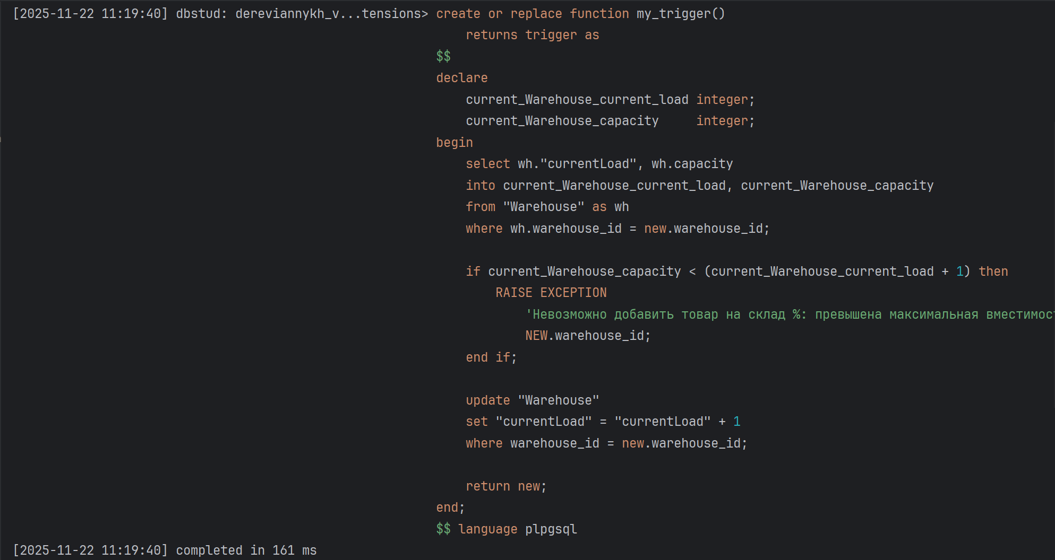
Рисунок 1.1.1 – Блок-схема проверки вместимости склада перед добавлением товара.
Функция получает текущую загрузку склада и его максимальную вместимость, сравнивает их с добавляемым товаром и вызывает исключение при переполнении.
Листинг 1.1.2 – Создание триггера для проверки загрузки склада
create or replace trigger before_sale_product_insert_trigger
before insert on "Product"
for each row
execute function my_trigger();
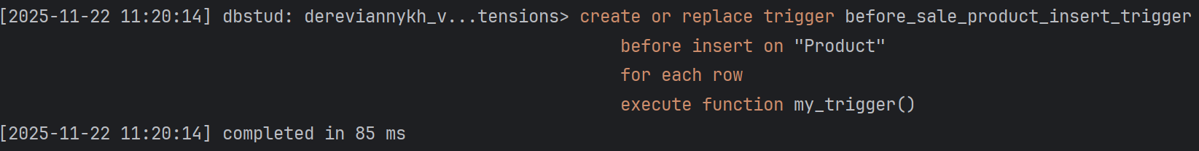
Рисунок 1.1.2 – Схема работы триггера, вызываемого перед вставкой записи в таблицу Product.
Триггер срабатывает перед вставкой новой записи в таблицу Product и вызывает функцию my_trigger
Листинг 1.1.3 – Добавление товара на склад
insert into "Product" (product_id, warehouse_id, subcategory_id, name, description, price, status)
values (32, 1, 1, 'name', 'description', 200, true);

Рисунок 1.1.3 – Ошибка при попытке добавить товар на переполненный склад.
Пример попытки добавить товар на переполненный склад, операция прерывается триггером.
Листинг 1.1.4 – Добавление товара на склад
insert into "Product" (product_id, warehouse_id, subcategory_id, name, description, price, status)
values (33, 2, 1, 'name', 'description', 200, true);
Рисунок 1.1.4 – Успешная вставка товара в склад с доступным свободным местом.
Пример успешного добавления товара на склад, когда вместимость не превышена.

Поддержание согласованности: автоматическое обновление totalAmount заказа
При добавлении нового продукта в заказ триггер автоматически увеличивает totalAmount заказа на цену добавленного продукта.
Листинг 1.2.1 – Триггерная функция для обновления totalAmount
create or replace function trigger_totalAmount_Order()
returns trigger as
$$
declare
add_price integer;
begin
select p.price
into add_price
from "Product" p
where p.product_id = new.product_id;
update "Order"
set "totalAmount" = "totalAmount" + add_price
where order_id = new.order_id;
return new;
end;
$$ language plpgsql;
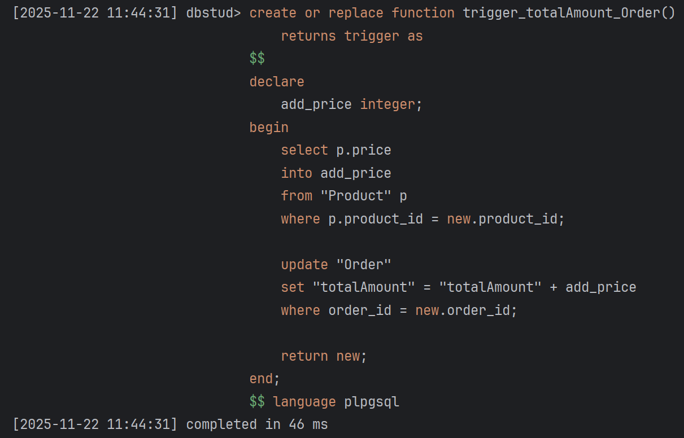
Рисунок 1.2.1 – Механизм автоматического увеличения totalAmount заказа при добавлении продукта.
Функция получает цену добавляемого продукта и увеличивает поле totalAmount в таблице Order.
Листинг 1.2.2 – Создание триггера для обновления totalAmount
create or replace trigger before_ordering_trigger
before insert on "relation_Order_Product"
for each row
execute function trigger_totalAmount_Order();
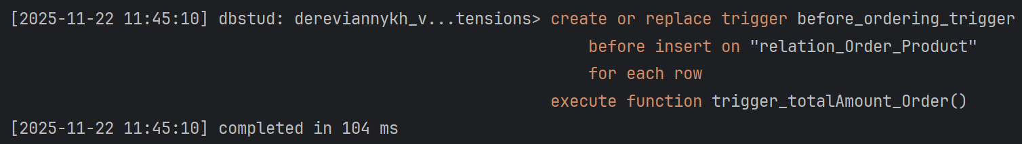
Рисунок 1.2.2 – Схема вызова триггера, обновляющего сумму заказа при вставке записи в relation_Order_Product.
Триггер срабатывает перед вставкой записи в таблицу relation_Order_Product и вызывает функцию trigger_totalAmount_Order
Листинг 1.2.3 – Добавление продукта в заказ
insert into "relation_Order_Product" ("relation_Order_Product_id", order_id, product_id)
values (16, 1, 1);
Рисунок 1.2.3 – Добавление продукта в заказ с автоматическим пересчётом общей суммы.
Пример успешного добавления продукта в заказ
Листинг 1.2.4 – Проверка обновленного totalAmount
select o."totalAmount"
from "Order" o
where o.order_id = 1;
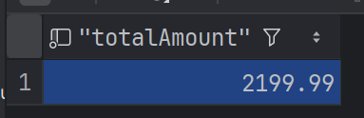
Рисунок 1.2.4 – Проверка обновлённого totalAmount после выполнения триггера.
Конечное значение суммы изменилось.

Защита данных: нельзя удалять Category, если существуют Subcategory или Product
Триггер предотвращает удаление категорий, если в них есть подкатегории или товары.
Листинг 1.3.1 – Триггерная функция предотвращения удаления категории
create or replace function prevent_category_delete()
returns trigger as
$$
declare
subcat_count integer;
product_count integer;
begin
select count(*)
into subcat_count
from "Subcategory"
where category_id = old.category_id;
if subcat_count > 0 then
raise exception
'Нельзя удалить категорию %, так как в ней есть подкатегории.',
old.category_id;
end if;
select count(*)
into product_count
from "Product" as p
join "Subcategory" s
on p.subcategory_id = s.subcategory_id
where s.category_id = old.category_id;
if product_count > 0 then
raise exception
'Нельзя удалить категорию %, так как в ней есть товары.',
old.category_id;
end if;
return old;
end;
$$ language plpgsql;

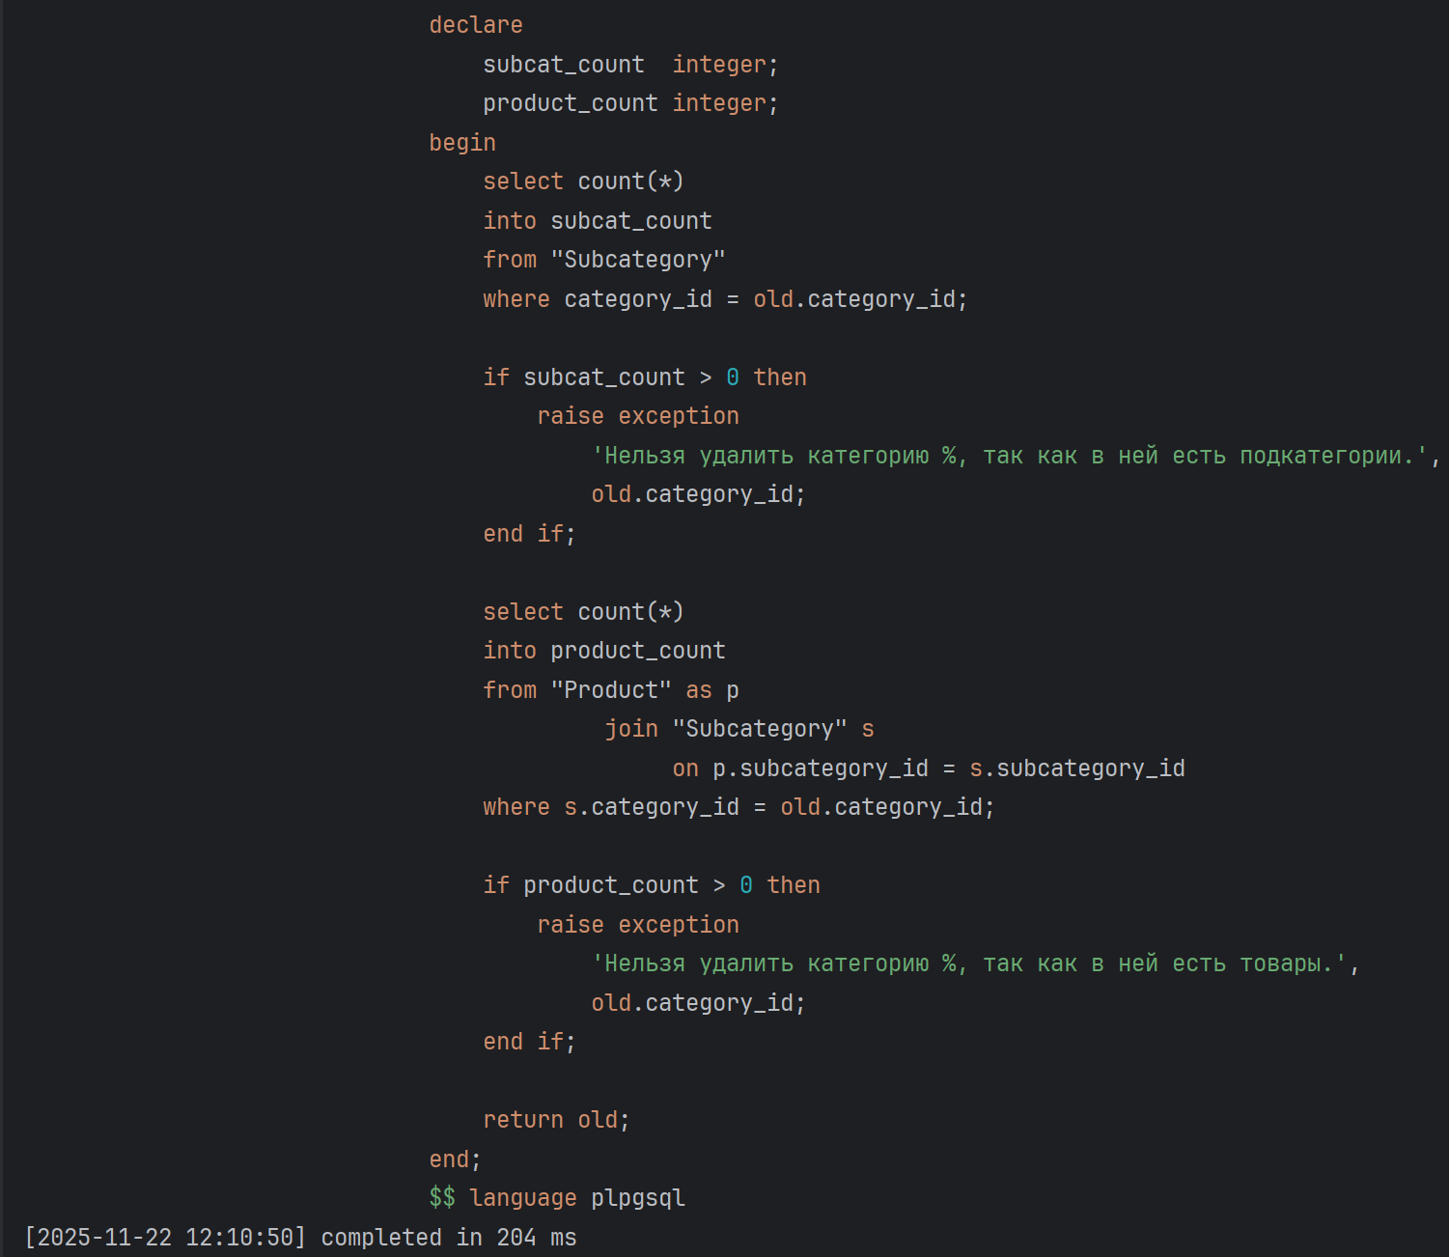
Рисунок 1.3.1 – Логика проверки наличия связанных подкатегорий и товаров перед удалением категории.
Функция проверяет наличие подкатегорий и товаров в категории, вызывает исключение при обнаружении зависимых записей.
Листинг 1.3.2 – Создание триггера защиты категории
create trigger trg_prevent_category_delete
before delete
on "Category"
for each row
execute function prevent_category_delete();

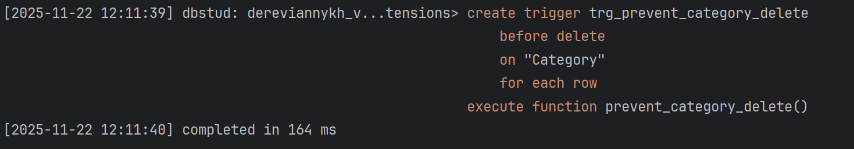
Рисунок 1.3.2 – Триггер, предотвращающий удаление категории при наличии зависимых записей.
Триггер срабатывает перед удалением записи из таблицы Category.
Листинг 1.3.3 – Попытка удаления категории
DELETE FROM "Category" WHERE category_id = 2;
Рисунок 1.3.3 – Пример запроса на удаление категории, блокируемого триггером.
Пример запроса на удаление категории, который корректно прерывается триггером.

ИСПОЛЬЗОВАНИЕ КУРСОРОВ

Явный курсор (DECLARE / OPEN / FETCH / CLOSE)
Функция демонстрирует последовательную обработку данных о продуктах с ценой выше 100 с помощью явного курсора.
Листинг 2.1.1 – Функция с явным курсором
create or replace function demo_explicit_cursor()
returns void as
$$
declare
cur_products cursor for
select product_id, name, price
from "Product"
where price > 100;
rec record;
begin
open cur_products;
loop
fetch cur_products into rec;
exit when not found;
raise notice 'product: %, name: %, price: %',
rec.product_id, rec.name, rec.price;
end loop;
close cur_products;
end;
$$ language plpgsql;

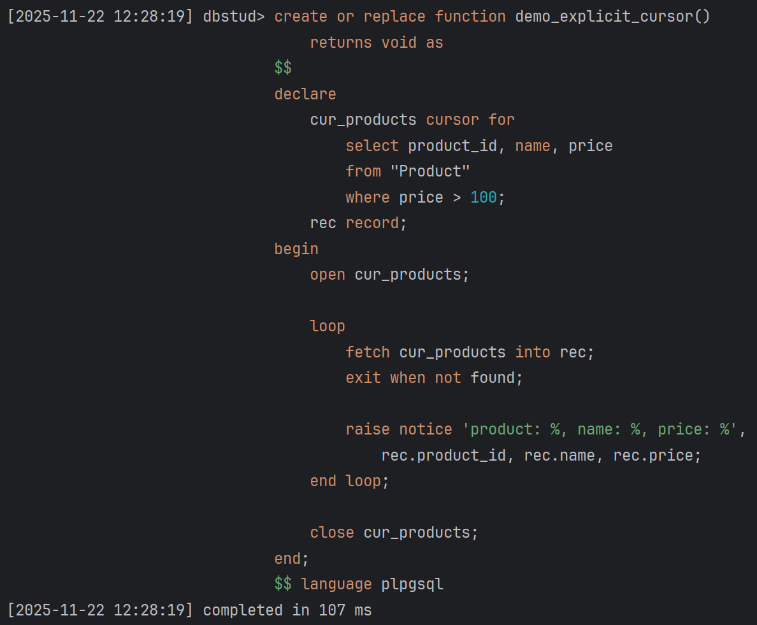
Рисунок 2.1.1 – Последовательная выборка продуктов с ценой выше 100 с помощью явного курсора.
Явный курсор выбирает продукты с ценой >100 и выводит их через RAISE NOTICE.
Листинг 2.1.2 – Вызов функции с явным курсором
select demo_explicit_cursor();
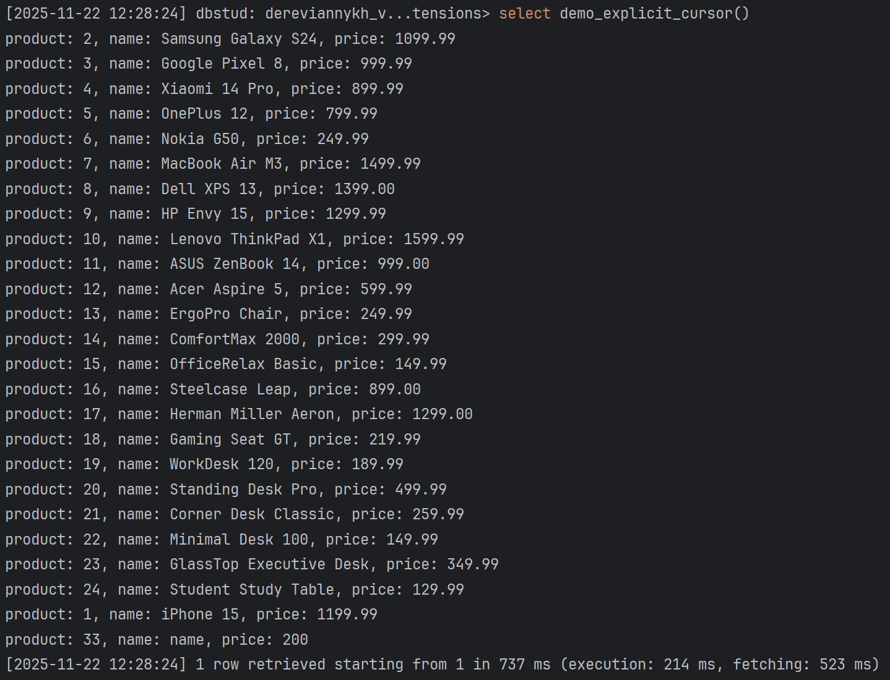
Рисунок 2.1.2 – Результат вызова функции с явным курсором — вывод списка товаров.
Демонстрация работы функции, выводится список продуктов с соответствующими полями.

Неявный курсор в функции – вывод результата в таблицу
Функция использует цикл FOR...IN (неявный курсор) для агрегирования количества товаров по категориям.
Листинг 2.2.1 – Функция с неявным курсором
create or replace function demo_implicit_cursor()
returns void as
$$
declare
rec record;
begin
for rec in
select c.category_id, c.name as category_name, count(p.product_id) as total_products
from "Category" c
join "Subcategory" s on s.category_id = c.category_id
join "Product" p on p.subcategory_id = s.subcategory_id
group by c.category_id, c.name
order by c.category_id
loop
raise notice 'category: %, name: %, products: %',
rec.category_id, rec.category_name, rec.total_products;
end loop;
end;
$$ language plpgsql;

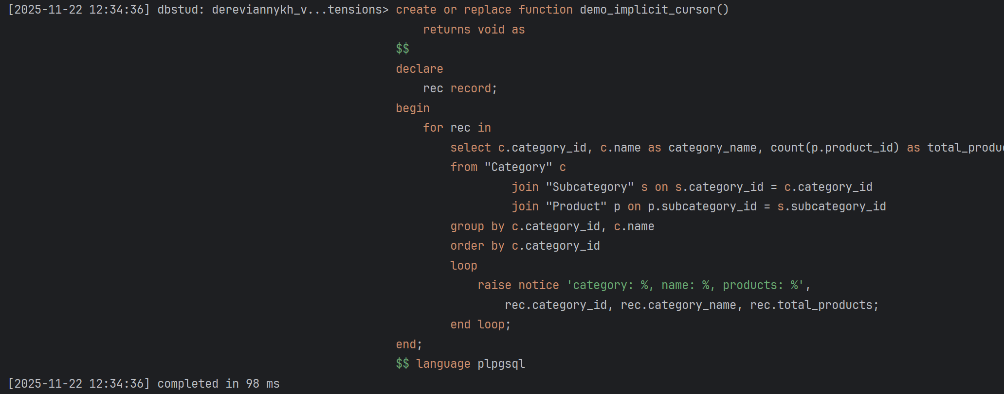
Рисунок 2.2.1 – Итерация по категориям и подсчёт количества товаров с использованием неявного курсора.
Цикл FOR...IN перебирает категории и подсчитывает количество товаров в каждой.
Листинг 2.2.2 – Вызов функции с неявным курсором
select demo_implicit_cursor();
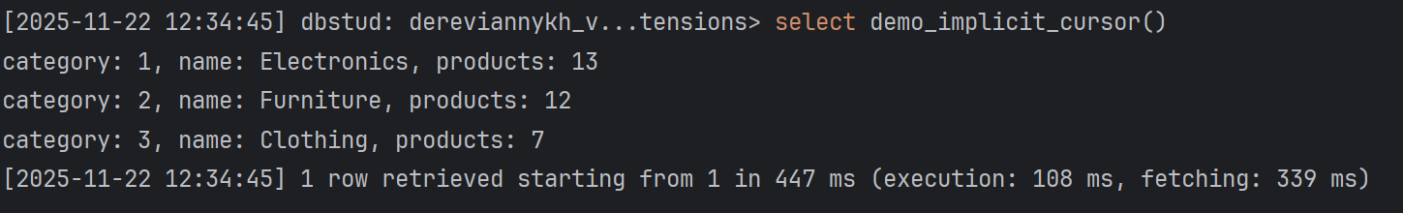
Рисунок 2.2.2 – Результаты работы функции с неявным курсором — агрегированные данные по категориям.
Пример вызова функции, выводятся агрегированные данные по категориям.

ВЫВОД
В ходе работы были реализованы триггеры для проверки загрузки склада, автоматического обновления суммы заказа и предотвращения удаления категорий с зависимыми данными, что обеспечило контроль бизнес-логики на уровне базы данных. Также выполнены примеры работы с явным и неявным курсором, демонстрирующие последовательную обработку данных и агрегирование информации. Работа позволила закрепить навыки применения триггеров и курсоров в PostgreSQL.

